Leichtathletik-Region Ostfriesland e.V.
Matthias Bergmann – Pressewart
Krummackerweg 16a
26605 Aurich
0152-53398203

Pressemitteilung
Nina Huismann gewinnt Hochsprung-Krimi bei Landesmeisterschaften
Hammerwerferin Heike Schwitters holt als Jüngste Silber
Verden. Bei den Niedersächsischen und Bremischen Hallenmeisterschaften der Männer und Frauen sowie Jugendlichen unter 20 Jahren (U20) waren am vergangenen Wochenende auch vier ostfriesische Vereine vertreten. Den einzigen Landesmeistertitel gewann in einem waren Krimi Nina Huisman vom SV Warsingsfehn im Hochsprung. Am Ende lag sie mit der übersprungenen Höhe von 1,61m gleichauf mit Bernice Amofa (VfL Stade) und Larissa Oetting (LG Kreis Verden). Die beiden hatten jedoch einen Fehlversuch mehr auf dem Konto, so dass Huismann bis zum Ende um den Sieg zittern musste. Sie war später in den Wettkampf eingestiegen und meisterte die 1,56 m und 1,61 m jeweils im ersten Versuch. Bei 1,65 m scheiterten alle drei, wobei Huisman diese Höhe bereits vor einigen Tagen überwunden hatte. Ihr Trainer Rolf Steinke konnte schließlich eine überglückliche Athletin in die Arme schließen.
Heike Schwitters (Fortuna Wirdum) startete im Hammerwurf mit dem 4 kg Hammer in der nächsthöheren Altersklasse. Dabei liegt ihr Fokus auf den Meisterschaften ihrer Altersklasse in Braunschweig eine Woche später. Da die Jahresbeste Lara Hundertmark nicht zu besiegen war, hatte ihr Trainer Frank Fengkohl den 2. Platz als Ziel ausgegeben sowie eine Weite möglichst in der Nähe ihrer Bestmarke von 47 m. Das setzte die nervenstarke Schwitters konsequent um und warf den Hammer sogar auf die neue Bestmarke von 48,06 m. So holte sie als Jüngste im Feld souverän die Silbermedaille.
In der gleichen Altersklasse startete Lea Sophie Book vom VfL Germania Leer über die 800 m. Die beiden Stadionrunden lief sie in einer Zeit von 2:23,17 min nahe an ihre Bestleistung heran und wurde schließlich mit dem guten vierten Platz belohnt. Bei den Männern waren die Athleten Coord Göken, Gilbert Altmikus und Renke Dirksen vom MTV Aurich sowie Thilo Schüler von Fortuna Wirdum am Start. Nach den vielen Erfolgen der letzten Jahre hat Schüler beschlossen in diesem Jahr kürzer zu treten und startete daher mit reduziertem Trainingsaufwand. Trotzdem wurde er im Hochsprung mit 1,73 m Neunter und landete über die 200 m mit 24,27 sec. auf Rang 17. Hier wurde Coord Göken mit 23,67 sec. Zehnter. Göken qualifizierte sich zudem für den 100 m – Endlauf, wo er sich auf 11,50 sec. gegenüber dem Vorlauf noch steigern konnte. Im Ziel landete er damit auf Platz 7. Im Weitsprung schaffte es Göken mit 5,46 m noch auf Rang 12. Sein Vereinskamerad Gilbert Altmikus sicherte sich im Finale über 110 m Hürden Platz sechs (18,12 sec.) und schleuderte den Speer auf 40,41 m (Platz 7). Renke Dirksen stieß die Kugel auf gute 11,03 m und sicherte sich so einen guten 6. Platz.

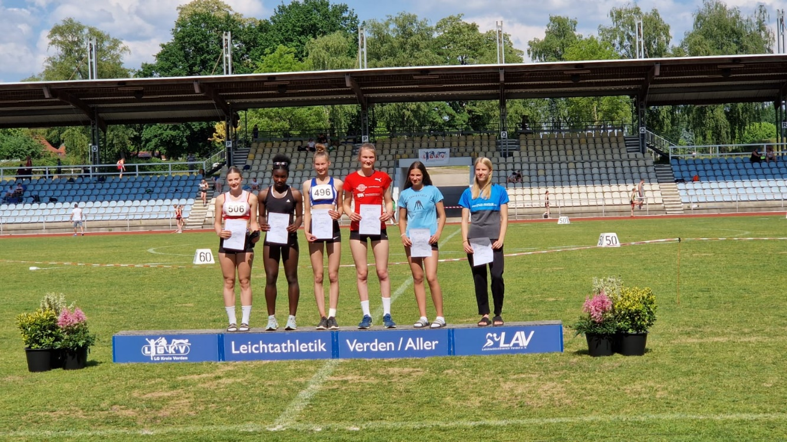
Nina Huisman (SV Warsingsfehn, links) ist neue Landesmeisterin im Hochsprung der U20

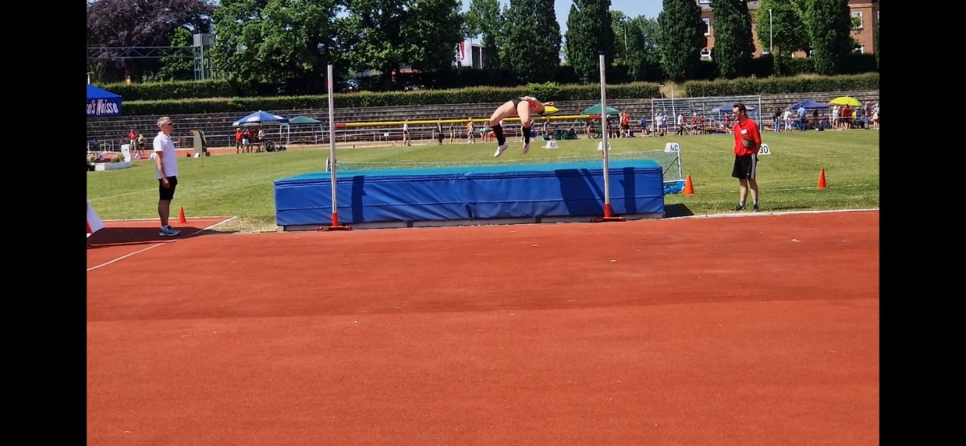
Der Siegessprung von Nina Huisman (Fotos privat)

